内蒙古自治区人民政府关于授权
大兴安岭森林公安机关行使重点国有林区
草原行政处罚权的决定

内政发〔2025〕17号

各盟行政公署、市人民政府，自治区各委、办、厅、局，各大企业、事业单位：
根据《中华人民共和国行政处罚法》、《中华人民共和国草原法》等法律法规有关规定，自治区人民政府决定授权大兴安岭森林公安机关行使重点国有林区草原行政处罚权，结束日期与《内蒙古自治区人民政府关于延续授权公安机关行使林业和草原行政处罚权的决定》（内政发〔2024〕33号）结束日期一致。
大兴安岭森林公安机关要切实担负起保卫重点国有林区生态安全的重要职责，建立健全与地方公安机关协作机制，加大对破坏林草资源违法犯罪行为打击力度，确保重点国有林区社会稳定。
呼伦贝尔市、兴安盟要落实好林草资源保护属地责任，当地公安、林草等行政主管部门要进一步加强工作衔接，配合做好重点国有林区林草行政案件查处工作，确保林草行政执法工作有序开展。
内蒙古森林工业集团有限责任公司要落实好对大兴安岭重点国有林区的护林护草主体责任，加强林草资源管护力度，预防和制止破坏林草资源违法行为，配合大兴安岭森林公安机关做好重点国有林区林草行政案件查处工作。

附件：授权大兴安岭森林公安机关行使草原行政处罚事项
清单

2025年8月22日
（此件公开发布）
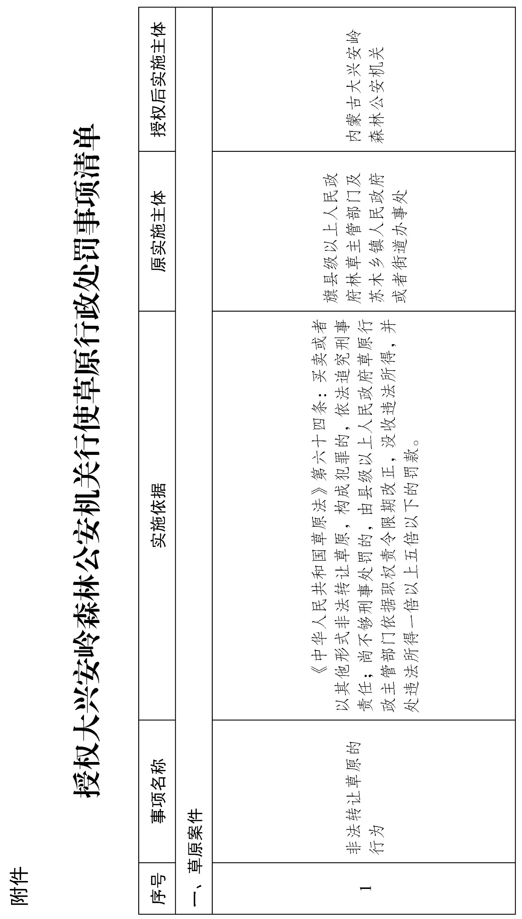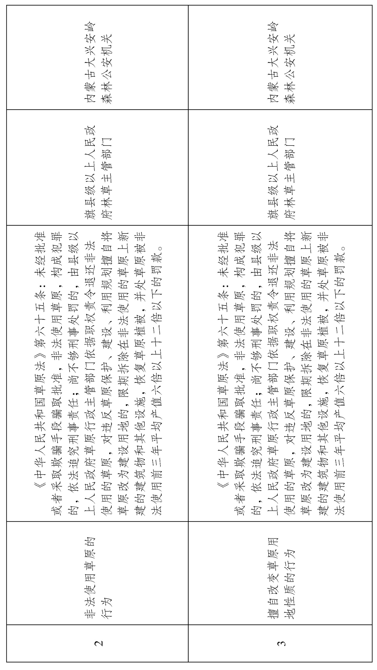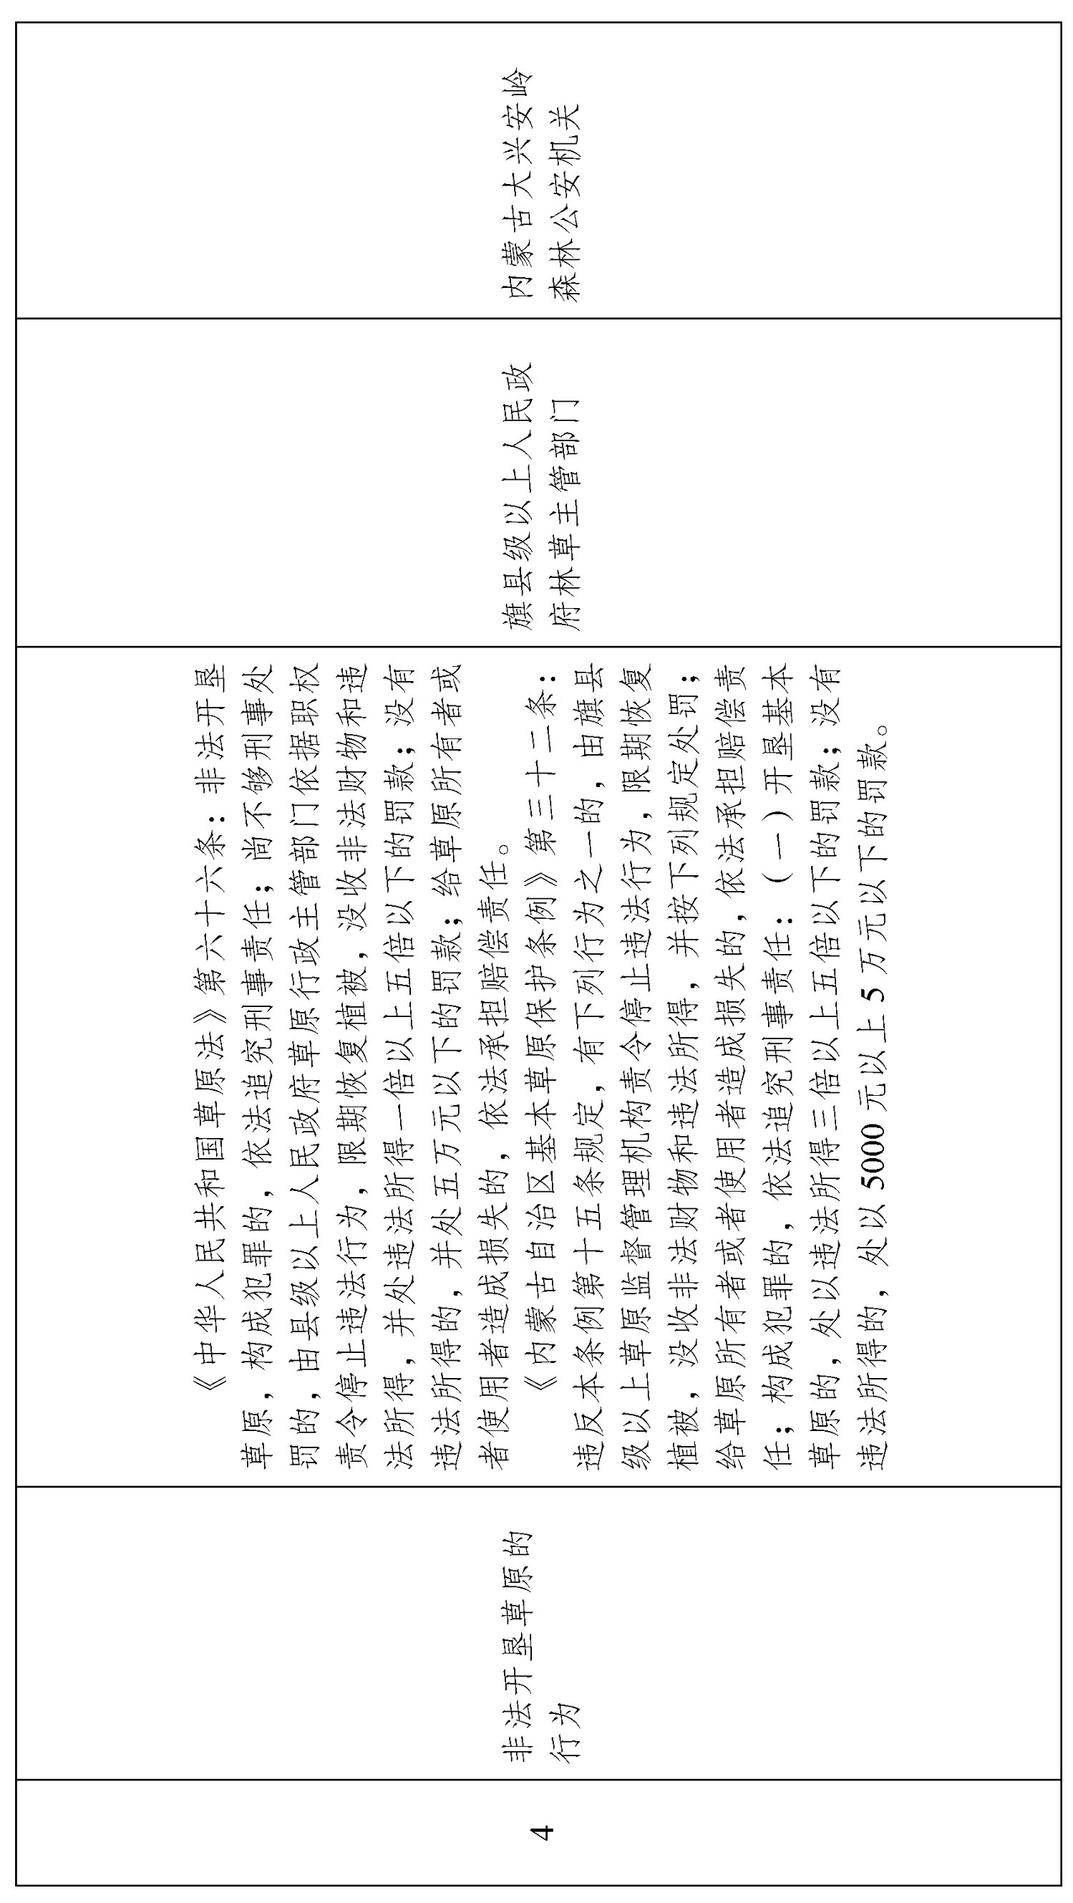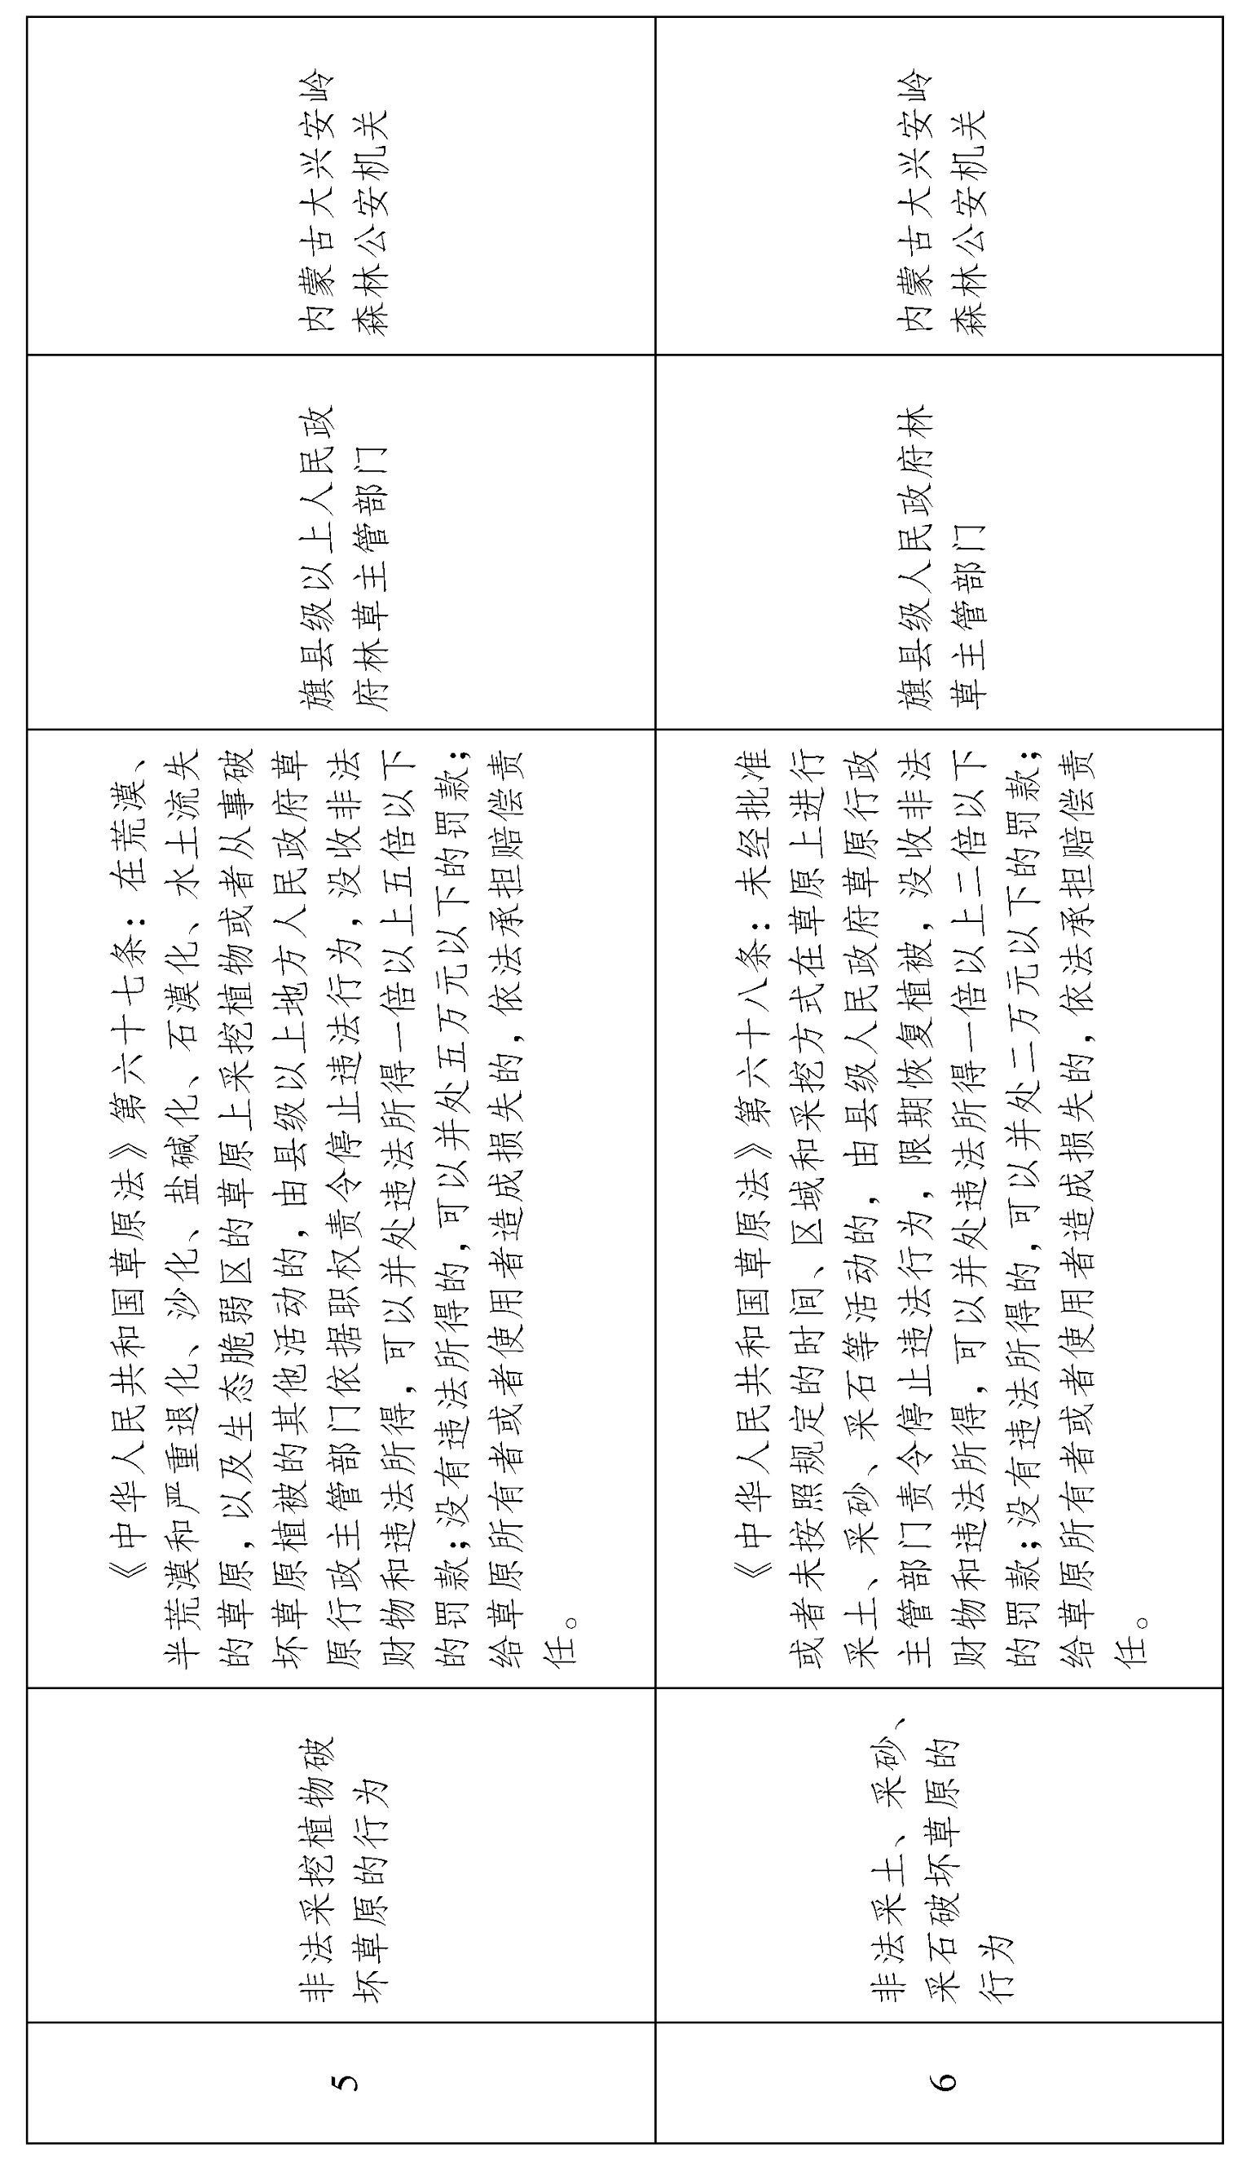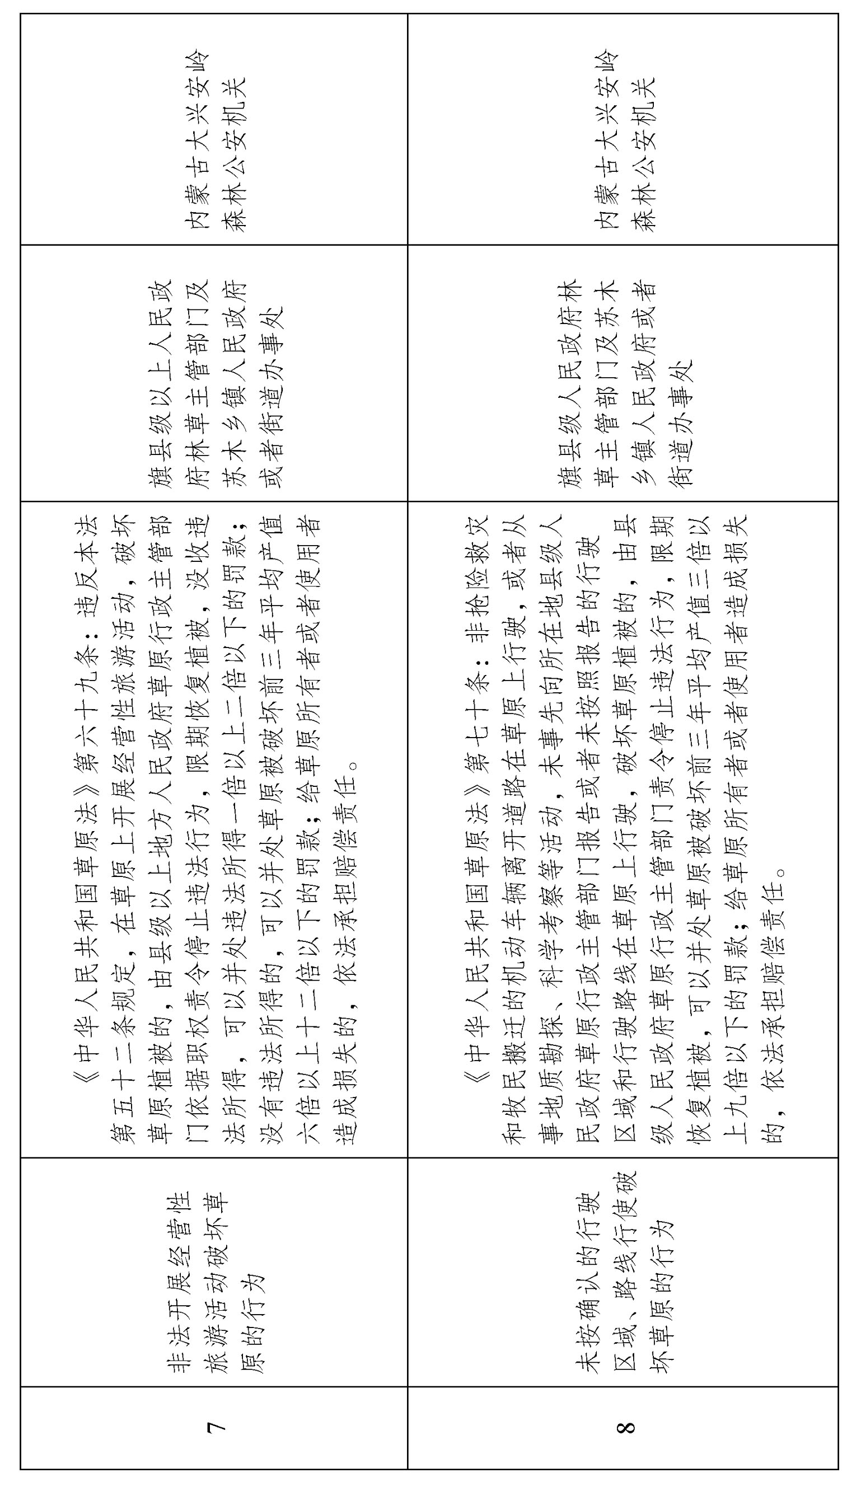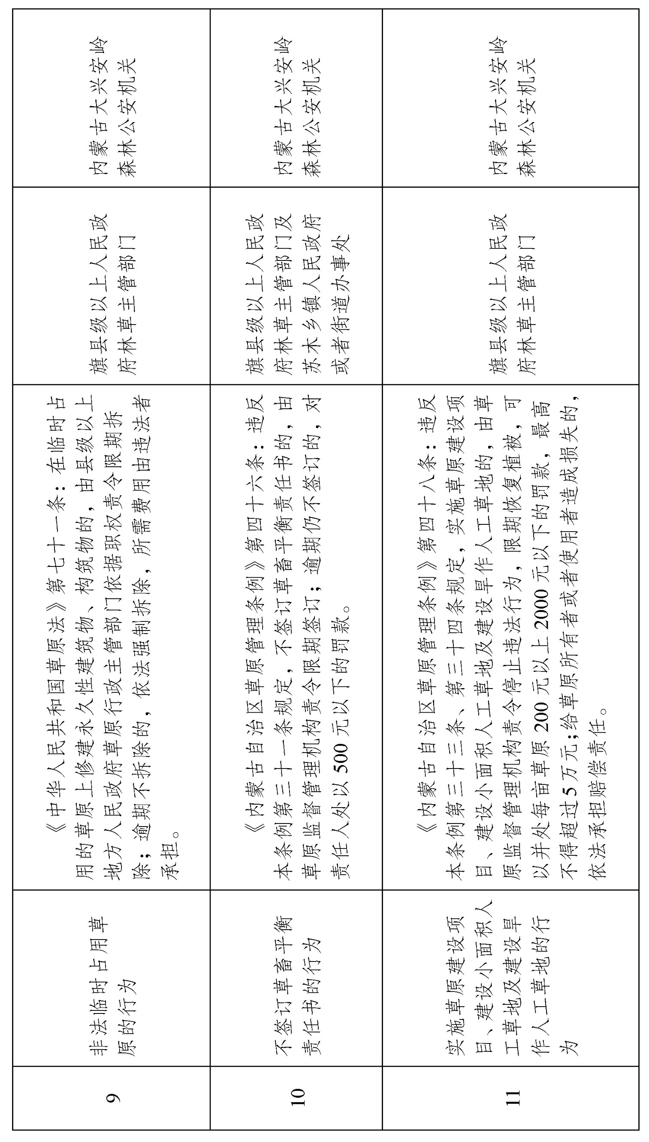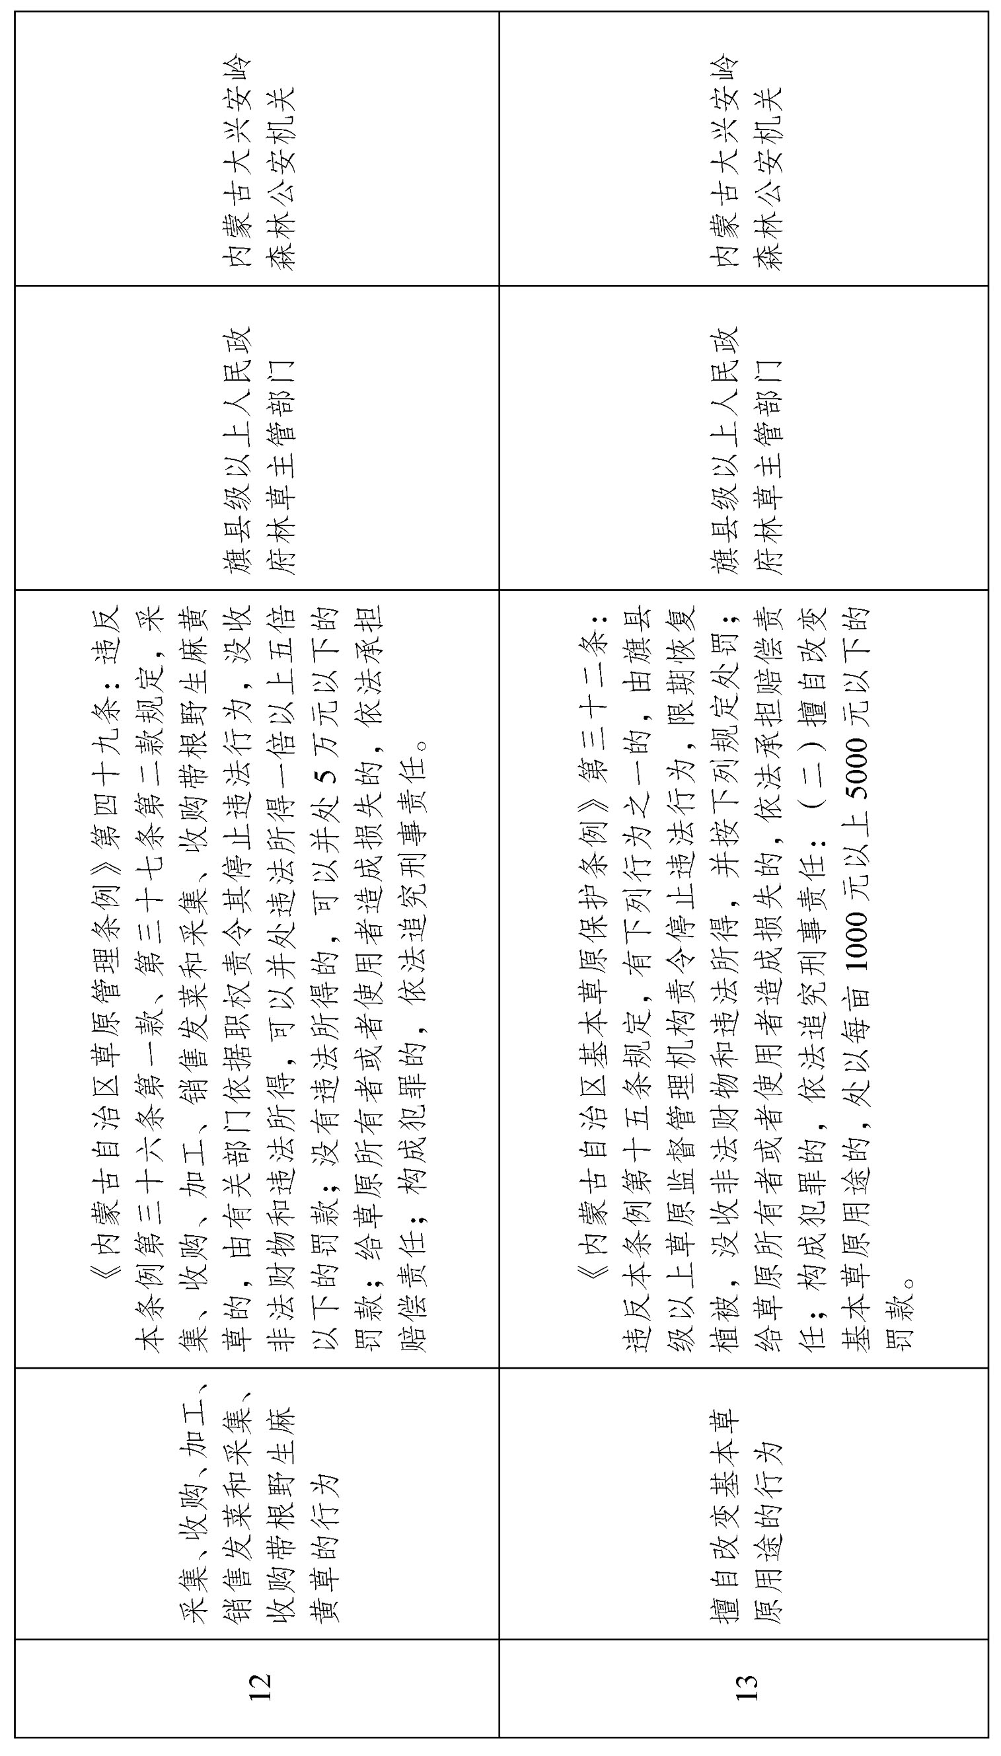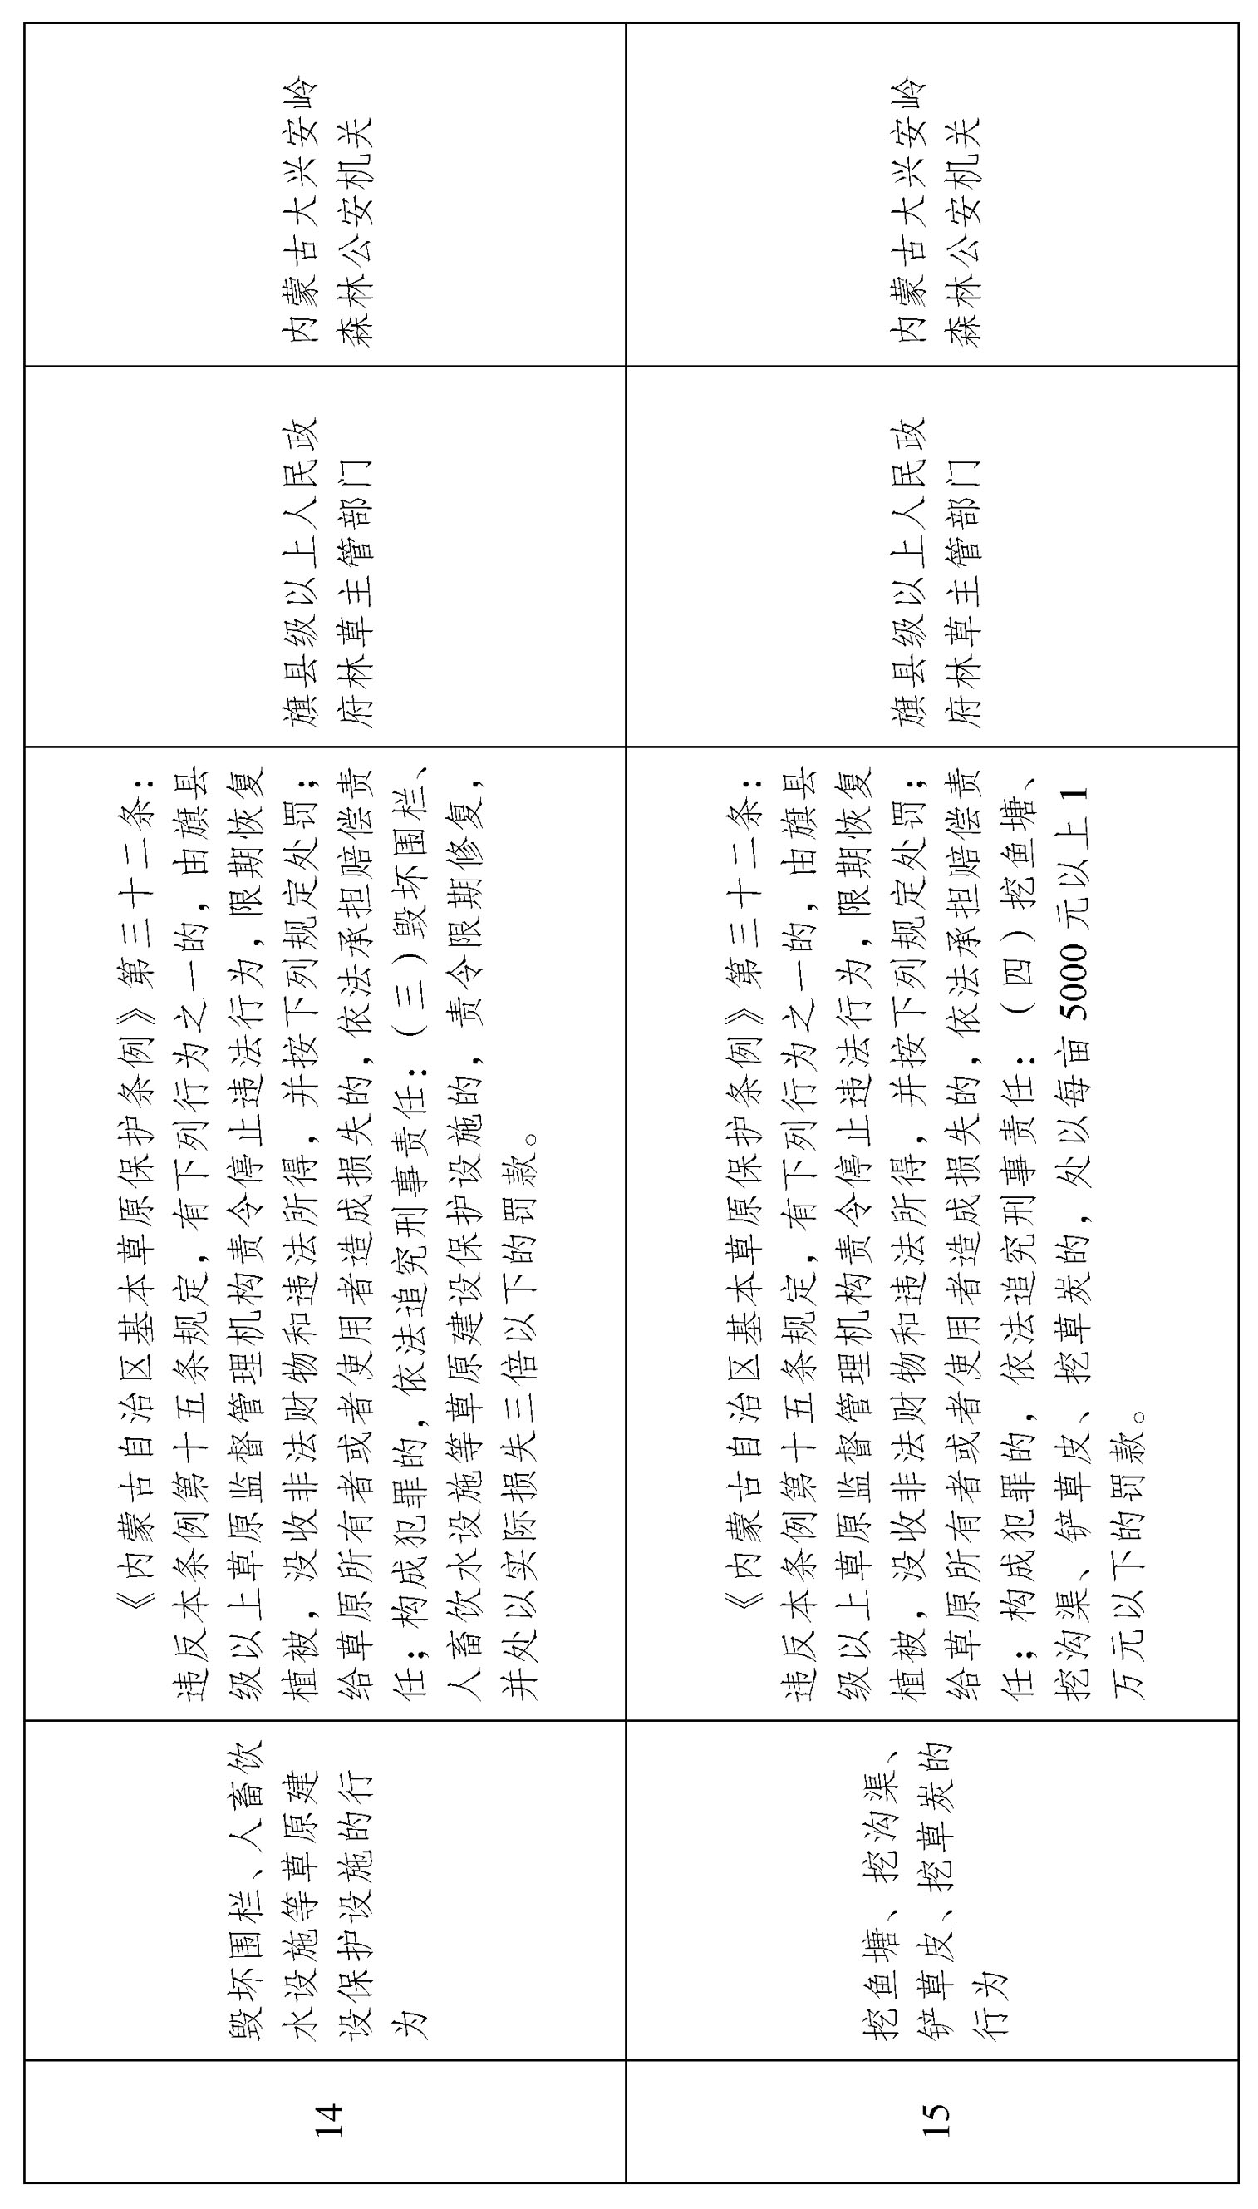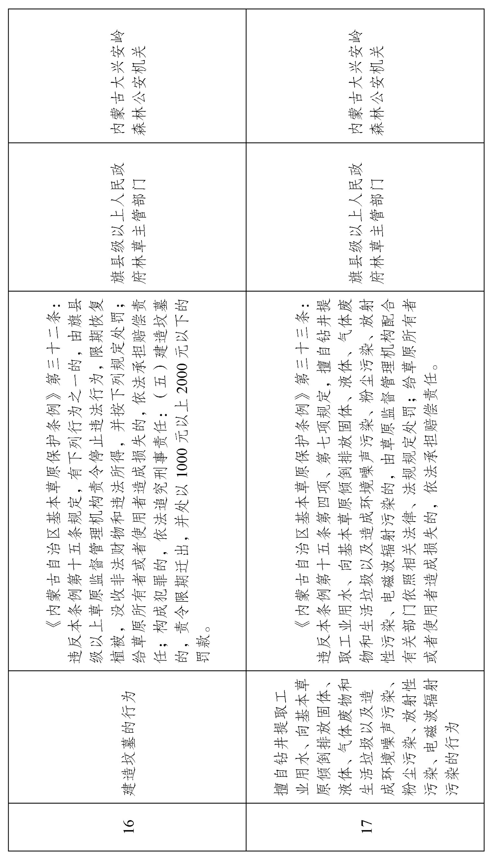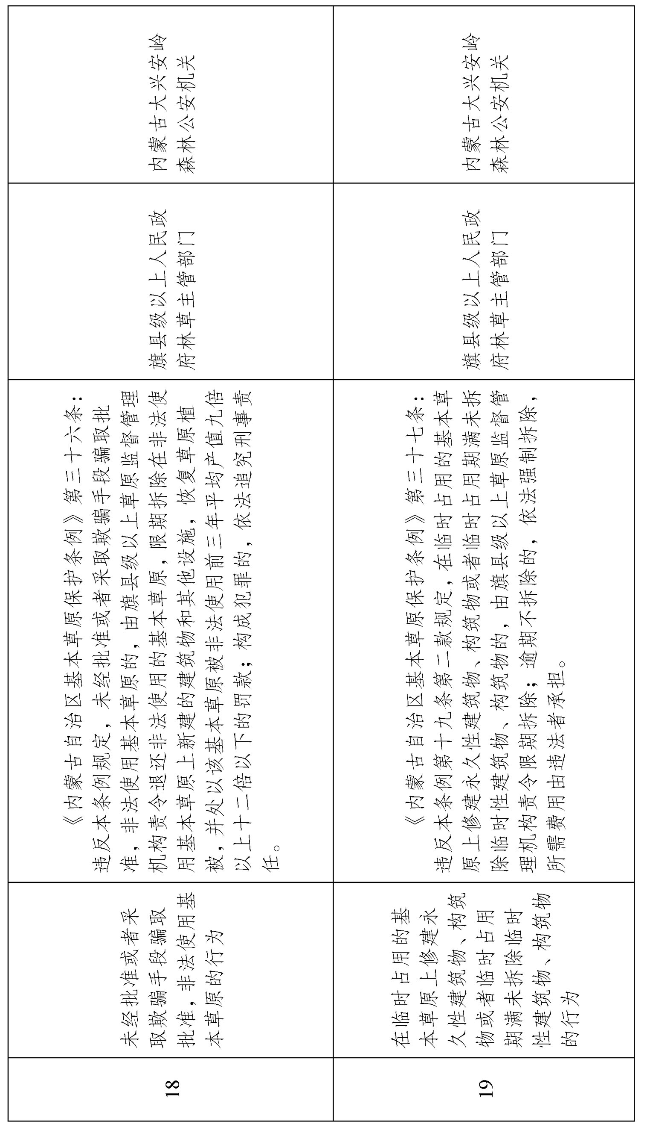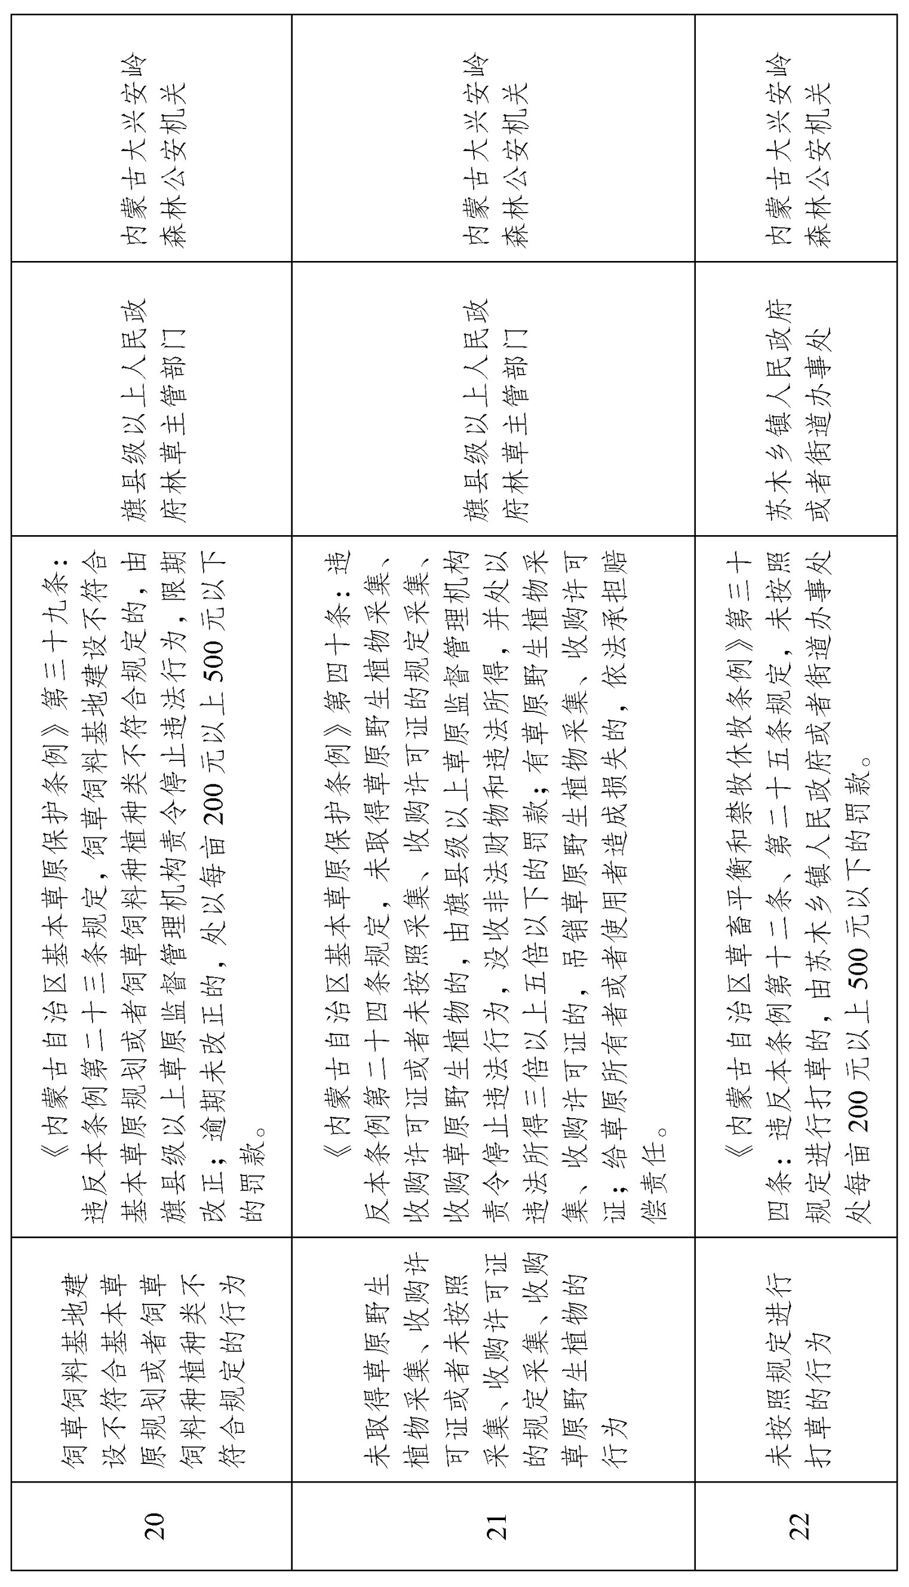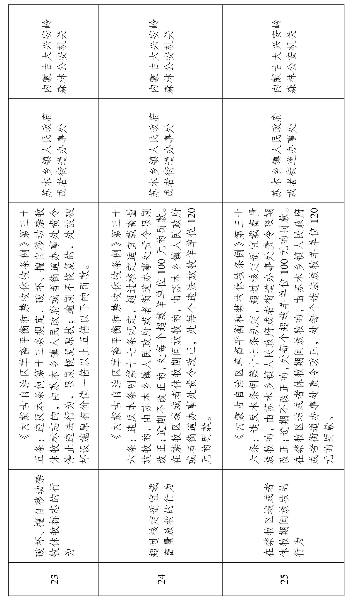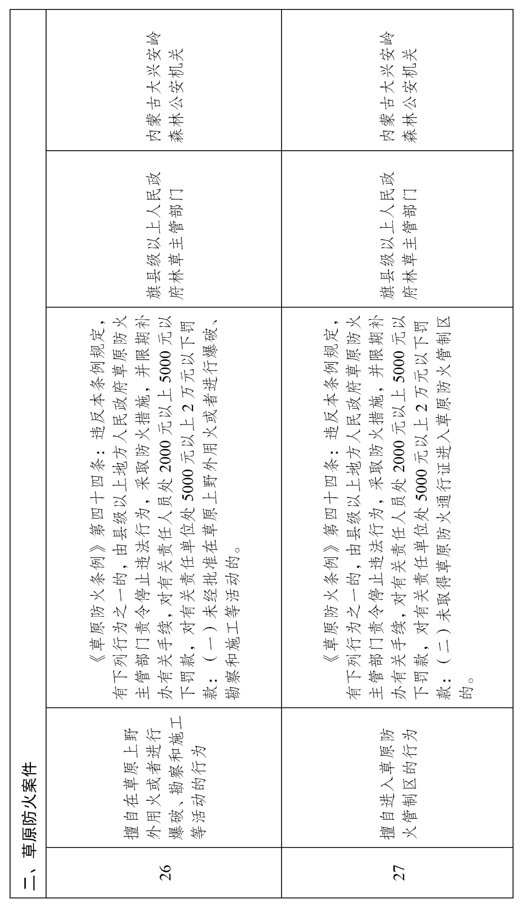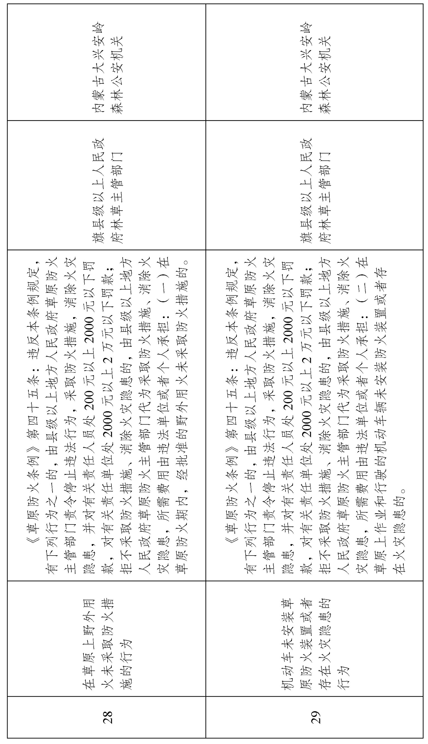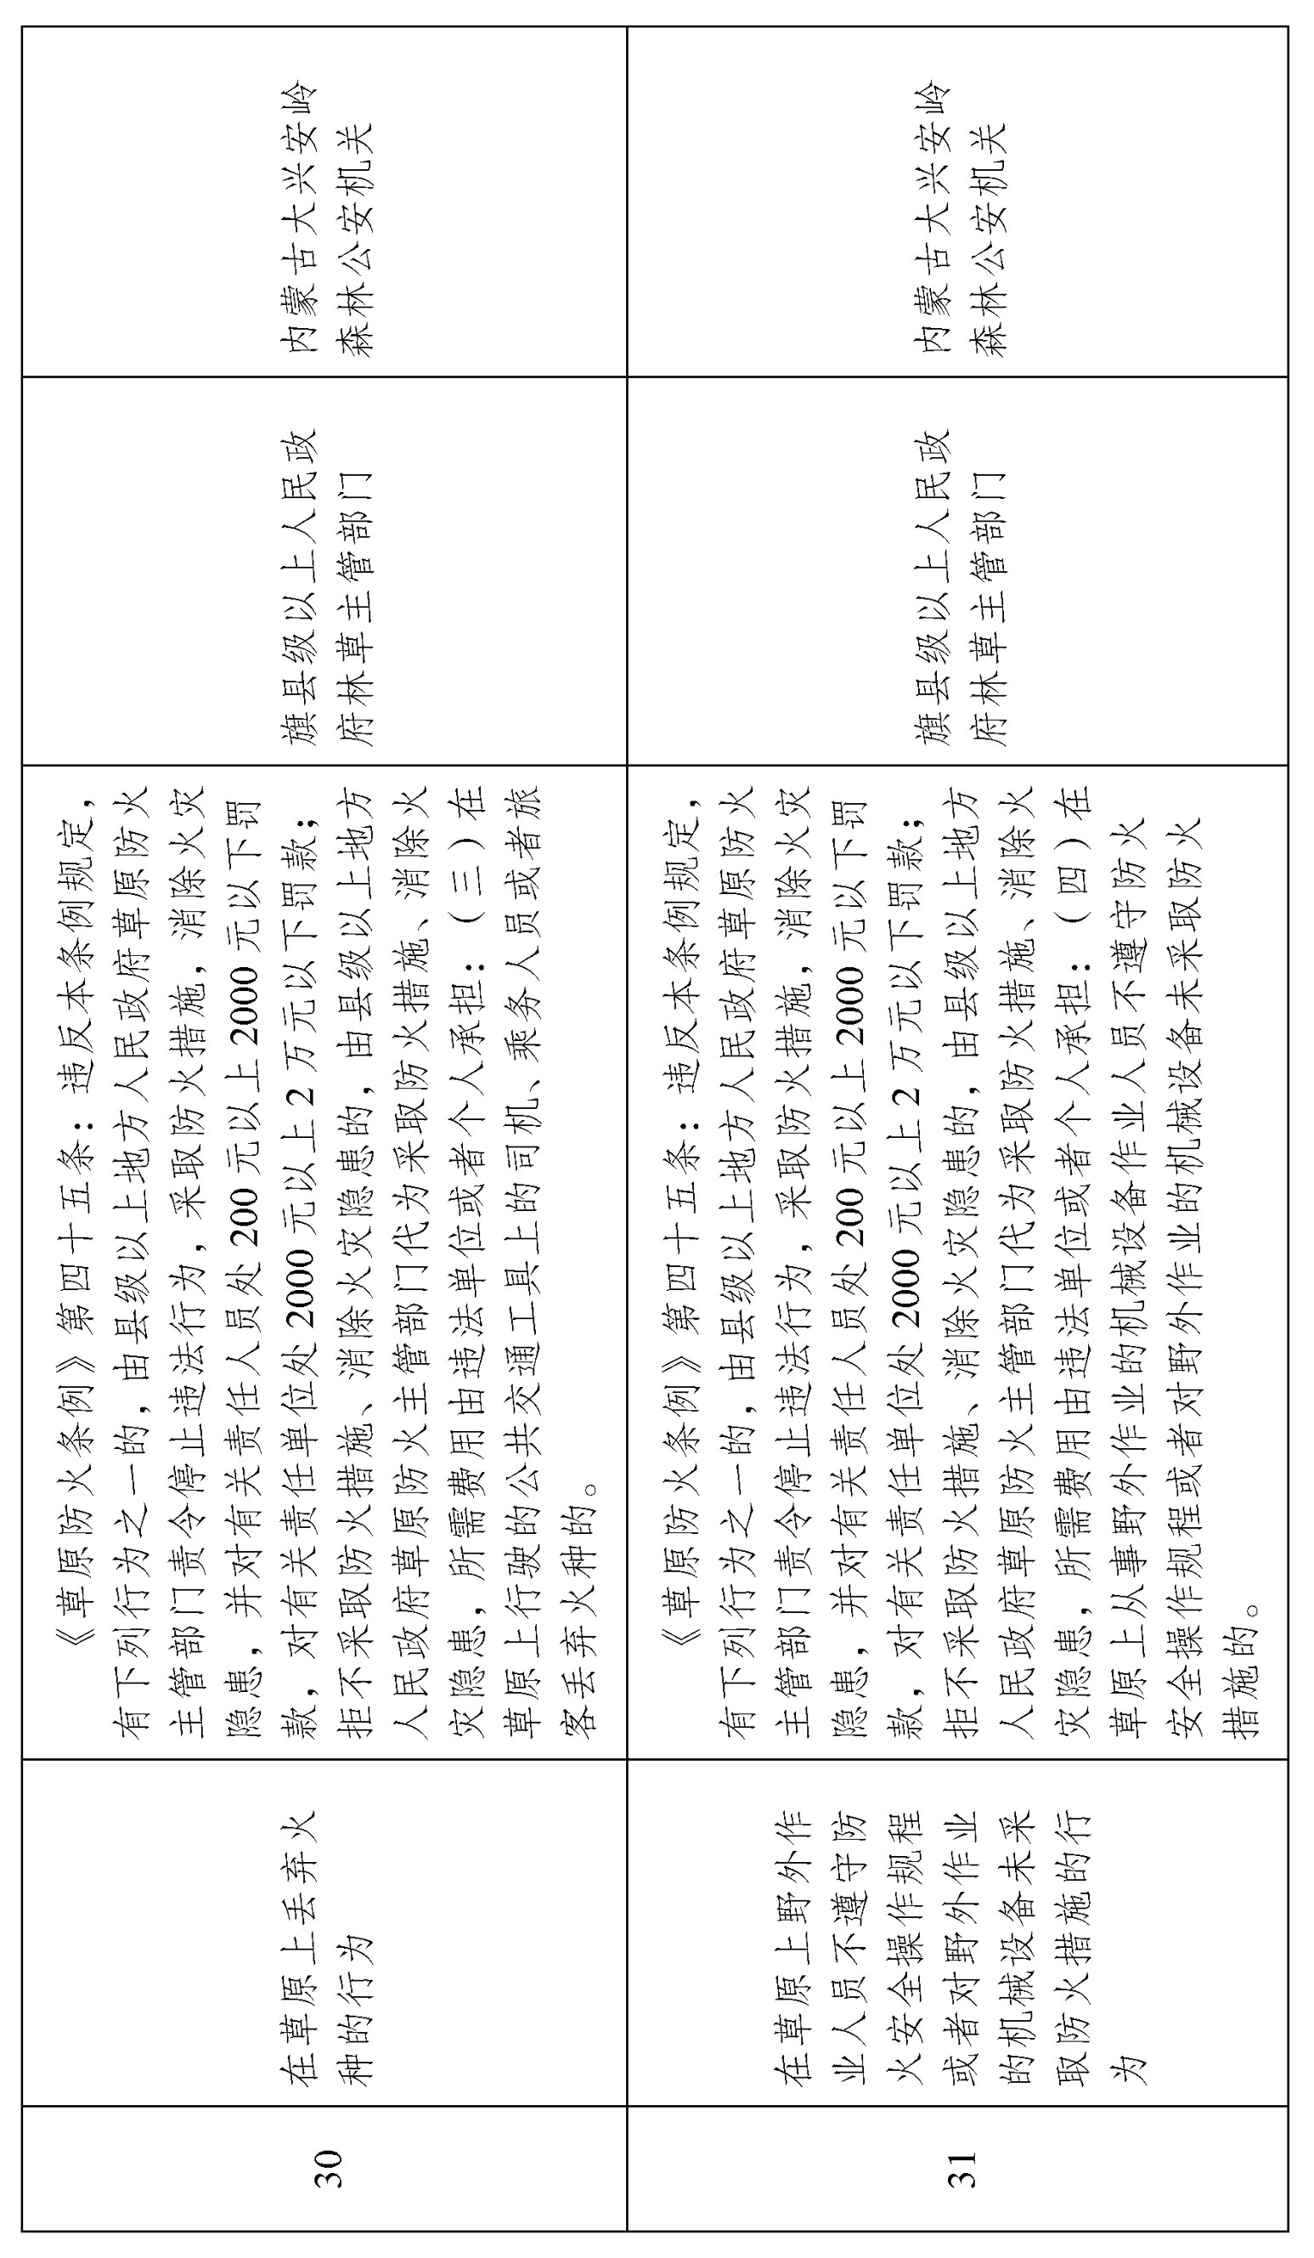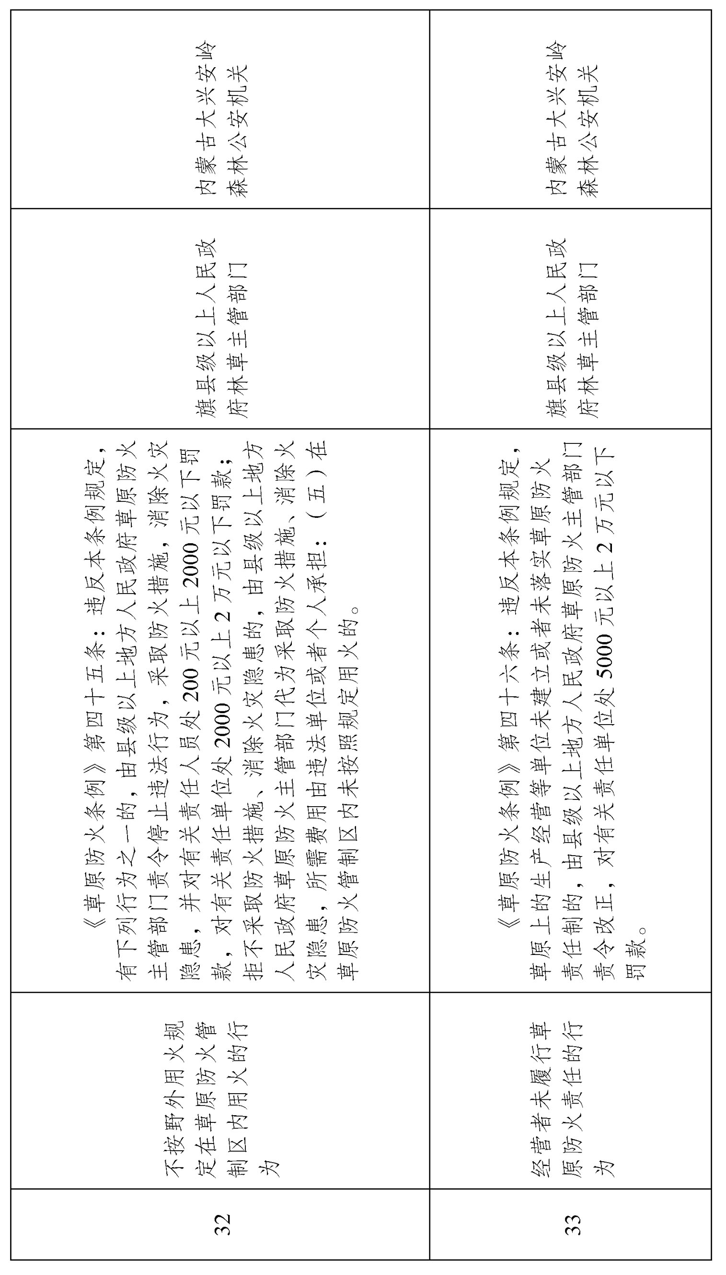

抄送：自治区党委各部门，内蒙古军区，武警内蒙古总队。
自治区人大常委会办公厅，自治区政协办公厅，自治区监委，自治区高级人民法院，自治区人民检察院。
各民主党派区委会，各人民团体，新闻单位。
内蒙古自治区人民政府办公厅文电处 | 2025年8月25日印发


